TRABAJO DE FIN DE MÁSTER

PORTADA

VISTO BUENO DEL TUTOR Y DECLARACIÓN DE BUENA PRÁCTICA ACADÉMICA

SUMARIO O ÍNDICE

RESUMEN

Índice

1. Introducción
2. Estructura
3. Contextualización. Estado de la cuestión
   1. Contexto del desarrollo del trabajo
   2. Estado de la cuestión
4. Objetivos
5. Motivaciones
6. Metodología
7. Presentación de resultados
8. Conclusiones. Líneas de futuro
9. Referencias
10. Anexos
11. Agradecimientos
12. Introducción

FALTAN LAS CITAS

El consiguiente trabajo de fin de Máster consiste en el desarrollo, diseño e implementación de un portal web destinado al Libro 1 de la obra *Elegías* del poeta griego Teognis de Megara.

Este poeta que se enmarca entre los siglos VI y V a.C, nos ha dejado el elenco más extenso de elegía prehelenística conservado hasta hoy, por lo cual su *corpus* conforma uno de los objetos de estudio del grado de Filología Clásica en las distintas universidad europeas, así como de numerosos estudiosos e investigadores que debaten acerca de la diversidad temática de las elegías del poeta y de la personalidad del autor.

El motivo de la creación de este portal web reside en la inexistencia de una sitio web dedicado a la obra de Teognis; así como de uno más genérico que recoja su obra dentro del mundo hispanohablante. Ante esta situación, se opta por la creación del mismo con el objetivo de favorecer y promover la investigación en torno a este autor y la poesía griega en general, gracias a la enmarcación de este proyecto en el ámbito de las Humanidades Digitales en español.

El proyecto desarrollado consiste en un portal web completo conformado por cinco páginas, que constan de diferentes funcionalidades y que promueven así la interacción del usuario con la obra; así como demuestran la posibilidad de explotar al máximo un *corpus* completo independientemente de su lengua*.* El texto recogido es una edición bilingüe del Libro I de las *Elegías* de Teognis, tanto en griego clásico como en español.

Por primera vez, se incluyen en un portal web dedicado a un autor clásico funcionalidades de búsquedas específicas de aspectos determinados de la obra. En este caso, se proporciona al usuario del portal web un buscador dedicado exclusivamente a los personajes que aparecen en el *corpus* recogido*;* de tal manera que el mismo cuenta con una visión general de los personajes de la obra, así como puede obtener información de cada uno de ellos, sin necesidad de acudir a portales externos para conocer la misma. Además, si el usuario desea guardar la información obtenida, tiene la posibilidad de acceder a un documento en PDF con la descripción del personaje proporcionada, que podrá descargar o imprimir en su ordenador.

Asimismo, el portal ofrece un buscador de los lugares físicos que aparecen en la obra. Gracias a una investigación de la geolocalización de estos lugares de la antigüedad en la actualidad, se proporciona al usuario una vista general de todos estos lugares en un mapa de la aplicación de GoogleMaps; así como se ofrece la posibilidad de realizar búsquedas de cada uno de estos lugares que darán como resultado un mapa individual con el emplazamiento seleccionado, lo cual resulta una contextualización espacial de la obra y de los distintos fragmentos muy visual e interactiva.

Estas funcionalidades se complementan además con algunas otras, como una descripción breve de cada uno de los personajes en el curso de la lectura del texto en español a través de información emergente; un pintador de versos –en el texto en griego- atendiendo a la métrica de los mismos, lo que proporcionará un esquema visual y eficaz del texto según su versificación; o la posibilidad de pinchar sobre cada palabra en el texto griego y acceder directamente a su entrada correspondiente en un diccionario de léxico en esta lengua.

El proyecto como resultado de este TFM cumple en su totalidad con los requisitos que debe acoger el proyecto final del Máster en Letras Digitales. Se encuentra relacionado con diferentes asignaturas cursadas durante este año académico y se han aplicado en él, otros lenguajes informáticos y conocimientos no impartidos que han supuesto una curva de aprendizaje mayor para la realización del proyecto. Particularmente, se relaciona con las asignaturas de Tecnologías Web, impartida por Eva Ullán y de Organización de la Información y Metadatos, impartida casi en su totalidad por Adrián Riesco. En este trabajo se han aplicado los diferentes lenguajes informáticos en relación con el temario del Máster:

* HTML: lenguaje de marcado impartido en la asignatura de TW
* CSS: lenguaje dedicado a la organización y aspecto de una página web, impartido en la asignatura de TW
* Framework de Bootstrap: impartido en la asignatura de TW
* Javascript: lenguaje de programación para la creación de páginas web dinámicas. En la asignatura de TW se recibió formación básica sobre este lenguaje, si bien es cierto, el nivel de programación utilizado para el proyecto es mucho mayor.
* XML: sistema para definir la organización y etiquetado de documentos. Fue impartido de forma básica en la asignatura de Organización de la Información y Metadatos.
* XPath: lenguaje que permite la construcción de expresiones para recorrer y procesar un documento XML. Este lenguaje se impartió de forma básica en la asignatura de Organización de la Información y Metadatos.
* XML-TEI: consorcio que desarrollo y mantiene un estándar para la representación de textos en forma digital. Fue impartido y trabajado en la asignatura de Organización de la Información y Metadatos.
* Python: lenguaje de programación funcional, de alto nivel, orientado a objetos, de código interpretado y multiplataforma para el tratamiento de grandes cantidades de datos. Este lenguaje no se impartió en el MLD.

En definitiva, el consiguiente proyecto es un trabajo completo y enmarcado de lleno en la disciplina de las Humanidades Digitales. Gracias a la tecnología como herramientas y a los distintos lenguajes informáticos empleados, se explota al máximo el *corpus* seleccionado y se fomenta la interacción del usuario con el poeta griego y su obra en general a través de una interfaz *user-friendly* y llena de funcionalidades de gran utilidad.

Cabe mencionar, en último lugar, que el consiguiente proyecto, así como su código, quedan publicados de forma libre a través del repositorio de Github: <https://github.com/Pgarri02/Teognis_site>

1. Estructura de la memoria

La memoria de este trabajo se estructura de forma clara y concisa, al recoger los diferentes puntos que permiten obtener una imagen completa y precisa del proyecto realizado, los procedimientos y los resultados.

En primer lugar existe un apartado dedicado a la contextualización del trabajo y estado de la cuestión (3), donde se recoge el panorama actual de los distintos sitios web y repositorios digitales dedicados a poesía en el continente europeo; así como de los portales existentes dedicados a autores del mundo clásico en particular. Este apartado deja entrever, además, los problemas subyacentes consecuentes de la ausencia de un portal web de esta índole en el mundo hispanohablante.

A continuación, la memoria cuenta con un apartado dedicado a los objetivos generales del proyecto (4). En este capítulo se profundiza sobre cada uno de los objetos del trabajo, así como se explica qué tecnologías y lenguajes informáticos se han utilizado para alcanzar cada uno de ellos. En siguiente lugar, y enlazado con los objetivos, se dedica un apartado a las motivaciones (5) del proyecto; esto es, el porqué se ha optado por desarrollar este trabajo y qué motivos han llevado a la elección del mismo.

Existe un siguiente capítulo dedicado a la metodología (6) del proyecto. Este es el apartado más extenso ya que es donde se explica con minuciosidad el desarrollo del mismo y se entra en cada uno de los detalles llevados a cabo para realizar el trabajo. Aquí se ofrece, en primer lugar, un esquema orientativo y ordenado de cada uno de los pasos seguidos en el trabajo, que se presentan siguiendo el modelo proceso evolutivo Espiral Boston, utilizado en la Ingeniería del Software y donde cada bucle o iteración representa un conjunto de actividades.

A continuación y dentro de este mismo apartado se explica cada uno de estos pasos de forma más extensa, se entra en detalles técnicos y se plasman y explican algunos fragmentos de código a modo de ejemplo.

En siguiente lugar, la memoria incluye un capítulo a la presentación de los resultados (7) esto es, del proyecto finalizado. En este apartado se incluyen estos frutos en base a unas encuestas realizadas por algunos voluntarios tras la exploración y análisis del sitio web. Este apartado enlaza directamente con las conclusiones (8), donde se dedicarán también algunas líneas a las investigaciones y trabajos de futuro en base al proyecto realizado.

Por último, se recogen en el trabajo los apartados referidos a los Agradecimientos (9), Referencias Bibliográficas (10) y Anexos pertinentes (11).

1. Contextualización. Estado del arte.
   1. **Contexto en que surge el TFM**

Este trabajo se ha desarrollado como solución a algunas necesidades detectadas tras trabajar en el proyecto ERC POSTDATA (<http://postdata.linhd.es/>).

El proyecto POSTDATA, cuyo acrónimo significa “Poetry Standardization and Linked Open Data” nace en el seno de la UNED (Universidad Nacional de Educación a Distancia) y más concretamente en el LINHD (Laboratorio de Innovación de Humanidades Digitales). Este tiene por objetivo crear una plataforma digital para la edición de poesía dirigida a diferentes tipos de usuarios: académicos que quieran trabajar en ediciones críticas; usuarios no experimentados que quieran leer, compartir y aprender más sobre tradiciones poéticas; y empresas que podrán utilizar este recurso para diferentes aplicaciones en campos como la educación, el turismo, la psicología u otros propósitos culturales: todo ello con el afán de construir puentes entre la filología y la informática; entre los usuarios y las metodologías.

Uno de los primeros pasos en este proyecto ha consistido en la búsqueda y análisis de las diferentes bases de datos de poesía en el continente europeo, gracias al cual se ha podido determinar el panorama actual en lo que se refiere a la situación de la poesía digitalizada que circula por la web.

* 1. **Estado del arte**

Tras una búsqueda exhaustiva se ha realizado una clasificación de los proyectos de poesía digitalizada en Europa y que han tenido interés en unirse al proyecto: veintiocho en total. El conjunto seleccionado se ha dividido atendiendo a la temática de los *corpus* tratados en sus webs, quedando la clasificación de la siguiente manera:

<http://postdata.linhd.es/partners/>

Bases de datos de poesía de la Edad Media:

1. Répertoire métrique de la poésie lyrique occitane des trobadours à leurs héritiers
2. Analecta Hymnica Digitalia (<http://webserver.erwin-rauner.de/crophius/Analecta_conspectus.html>)
3. ReMeTca: Repertorio Métrico Digital de la Poesía Medieval Castellana (<http://remetca.uned.es>)
4. Bibliografia Elettronica dei Trovatori ([www.bedt.it](http://www.bedt.it))
5. MedDB Base de datos da Lírica Profana Galego-Portuguesa ([www.cirp/gal.meddb](http://www.cirp/gal.meddb))
6. The Oxford Cantigas de Santa Maria Database (<http://csm.mml.ox.ac.uk/>)
7. Le Noveau Naetebus (<http://nouveaunaetebus.elte.hu>)
8. Cantigas de Santa Maria for singers (<http://www.cantigasdesantamaria.com>)
9. Répertoire de la poésie hongroise ancienne (<http://rpha.elte.hu>)
10. Lyrik des hohen Mittelalters (<http://lhm-online.de>)
11. Corpus Rhythmorum Musicum (<http://corimu.unisi.it>)
12. Digital Edition of the Index of Middle English Verse (<http://dimev.net>)
13. Skaldic Poetry of the Scandinavian Middle Ages (<http://skaldic.abdn.ac.uk/db.php>)
14. Littera – Cantigas Medievais Galego – Portuguesas
15. LIO: Lirica Italiana Degli Origini (<http://mirabileweb.it>)
16. The last song of trobadours (<http://icalia.es/trobadours/ca>)
17. Corpus des Trobadours (<http://trobadors.iec.cat>)

Bases de datos de poesía clásica:

1. Pedecerto ([www.pedecerto.eu](http://www.pedecerto.eu))

Bases de datos de poesía moderna:

1. Corpus of Spanish Golden-Age Sonnets (<https://github.com/bncolorado/CorpusSonetosSigloDeOro>)
2. Sound and Metre in Italian Narrative Verse (<http://www.italianverse.reading.ac.uk>)
3. Eighteenh-Century Poetry Archive (ECPA) (<http://eighteenthcenturypoetry.org>)
4. Nederlandse Liederenbank ([www.liederenbank.l](http://www.liederenbank.l))
5. Versologie ([www.versologie.cz](http://www.versologie.cz))
6. Kalevala poetry (<http://dbgw.finlit.fi/skvr/>)
7. Métrique en Ligne ([www.crisco.unicaen.fr/velaine](http://www.crisco.unicaen.fr/velaine))
8. Russian Academy of Science (<http://ruscorporaru/>)
9. Dainu Skapis (<http://dainuskapis.lv>)
10. Eesti Regilaulude Andmebaas (<http://www.folklore.ee/regilaul/andmebaas>)

Si bien es cierto, todas estas bases de datos o portales web no son las únicas que circulan por la red, sino simplemente aquellas que han mostrado interés en formar parte de un proyecto todavía mayor que busca la interoperabilidad entre todas ellas.

Si analizamos este conjunto de bases de datos, resalta el hecho de que solo una de ellas recoge un corpus de poesía clásica –latina en este caso-, lo cual deja ya entrever la escasez de portales web y bases de datos dedicados a este tipo de poesía.

En relación con la poesía clásica, de textos griegos y latinos, existen otras páginas web o bases de datos:

1. *Perseus* (<http://www.perseus.tufts.edu/hopper/>) Es el portal web de textos clásicos más utilizado y completo entre los existentes. Además de recoger algunos corpus de poesía moderna, cuenta especialmente con un apartado destinado a obras griegas y latinas, con un corpus de lo más completo y exhaustivo. En lo que se refiere a estas obras, ofrece las mismas en versión original, así como una traducción al inglés. Cada una de las palabras de los textos originales constituye un hipervínculo a otra página interna de Perseus, donde se ofrece información gramatical de la misma en forma estadística atendiendo a las diferentes opiniones de los usuarios; así como con su localización en el texto.

El portal cuenta además con diferentes comentarios críticos de las obras.

1. *Bibliotheca Augustana* (<https://www.hs-augsburg.de/~harsch/augustana.html>). Es un portal web de textos clásicos muy completo entre los existentes. Cuenta con un corpus infinito de obras de la época clásica (griegas, latinas, hispánicas, gálicas, itálicas, etc). Se recogen las obras en su lengua original, pero no ofrece traducción de las mismas a una lengua moderna.
2. *The Latin Library* (<http://www.thelatinlibrary.com/>) Es un portal web de textos clásicos latinos, cuyo corpus radica en el conjunto de obras latinas (la mayoría) sin traducción a ninguna lengua moderna.
3. *Wikisource* (<https://es.wikisource.org/>). En algunos casos encontramos aquí las obras completas de clásicos en lenguas modernas.
4. Objetivos generales

En el contexto explicado previamente y en el del proyecto europeo POSTDATA, surge la idea de la creación de un portal web dedicado a la obra de Teognis de Megara, por su complejidad lingüística y por su rico *corpus* en topónimos y personajes, lo cual permite una mayor explotación del sitio creado.

Se realiza, por ello, un análisis de necesidades (ver anexo) que permite fijar los objetivos básicos del proyecto, así como el perfil del grupo meta al que va destinado el mismo.

Se establecen los siguientes objetivos que serán explicados en profundidad en las siguientes líneas:

* 1. **Facilitar a los lectores y estudiosos de la obra de Teognis de Megara la comprensión, interacción e investigación de la misma a través de un portal *user-friendly* con múltiples funcionalidades.**

Como se ha menciona previamente, el objetivo principal de este portal web es acercar al máximo la obra del poeta griego al investigador de la misma así como fomentar todo lo posible la interacción del usuario con esta.

Gracias a la inclusión de las distintas funcionalidades que presenta el proyecto –las cuales se han mencionado previamente en la introducción- se ofrece al usuario la posibilidad de indagar en el *corpus* de una forma impensable en los libros de texto y sin la necesidad de recurrir a distintos portales o páginas web externas para obtener un conocimiento completo y exhaustivo de la obra y el autor.

Las distintas funcionalidades que se han incluido en el portal web son las siguientes:

1. Buscador de personajes en el Libro I. Se incluye en las páginas web para el texto en griego y en español un buscador que permite al usuario seleccionar un personaje entre el conjunto de ellos y obtener una tabla informativa del mismo con su nombre en griego, en español y una pequeña descripción del mismo. Asimismo, se permite al usuario descargar e imprimir esta información a través un enlace con redirección a un documento en formato PDF. Esto tiene por objetivo ofrecer al usuario una contextualización general de los personajes de la obra y su descripción.
2. Buscador de topónimos y su geolocalización. Se pretende que el usuario tenga una visión contextual geográfica de los lugares que aparecen en la obra y dónde se encuentran o se encontrarían estos en la actualidad. Se proporciona por tanto al usuario un mapa general con todos estos lugares, así como un mapa individual por cada lugar que seleccione en la búsqueda con la geolocalización del mismo.
3. Información emergente de los personajes en el texto en español. Con el fin de facilitar la lectura al usuario del texto en español, se ofrece una breve descripción de cada personaje cuando se pasa el puntero sobre los susodichos nombres. Esto tiene por objetivo no desviar al usuario de su lectura, sin la necesidad de acudir al buscador específico.
4. Diccionario de léxico griego. El usuario puede pinchar sobre cada uno de los términos en el texto en griego y accederá directamente a la entrada correspondiente en el diccionario de léxico griego de LOGEION. Esto tiene por objeto permitir al usuario no solo la lectura de la obra, sino el estudio de la misma y la comprensión de la traducción, aspectos muy requeridos en el grado de Filología Clásica en las distintas universidades.
5. Pintador de métrica. El usuario puede seleccionar entre: pentámetros, hexámetros, o seleccionar ambos y sobre el texto en griego se pintará la opción seleccionada. Esto permite al usuario tener una visión general del texto en griego atendiendo a su tipo de verso.
   1. **Aportar a la comunidad académica hispanohablante un recurso más en español en relación con el mundo clásico.**

Como se ha dejado entrever en el apartado de Estado de la cuestión, el mundo hispanohablante se caracteriza por la escasez de proyectos enmarcados en el ámbito de las Humanidades Digitales.

Particularmente, no existe hasta ahora ningún portal o sitio web dedicado a un autor del mundo clásico y a su obra y es por ello que los investigadores e interesados en ello deben acudir siempre a portales normalmente de índole anglosajona. Esto conlleva la pérdida de captación de pequeños detalles lingüísticos, así como la necesidad de dominar una segunda línea con fluidez para entrar a fondo en la obra de estos autores.

Gracias a la creación de un portal bilingüe con la traducción del texto en español, así como con la información de personajes, métrica y geolocalización en esta lengua; permitirán a cualquier usuario con español nativo comprender a la perfección la página sin dar pie a malinterpretaciones y confusiones en la comprensión del texto o su contextualización.

* 1. **Creación de un pequeño recurso poético en la web con una base de datos estándar desde el punto de vista tecnológico, que conceptualiza los términos seleccionados siguiendo el estándar de la Text Encoding Initiative (TEI) y de código libre y público.**

Se ha dejado ver en apartados anteriores, la falta de estandarización terminológica que caracteriza a las bases de datos de proyectos de poesía en Europa. Esto conlleva la necesidad de crear proyectos como POSTDATA que deben analizar y rehacer cada una de estas bases de datos para poder crear interoperabilidad y relaciones semánticas entre ellas. Gracias al uso del estándar de la Text Encoding Initiative, los textos quedan etiquetados de forma que se comprenden universalmente. La creación de este recurso poético haciendo uso de esta codificación permite su inclusión y enmarcación en proyectos de esta índole, reduciendo al máximo la carga de trabajo para los expertos en web semántica. Asimismo, el hecho de que el código del portal se publique de forma libre, reducirá carga de trabajo a aquellos interesados en seguir completando y mejorando el portal web, así como permitirá tomar ideas para futuros desarrollos e implementaciones.

1. Motivaciones

Las motivaciones para la elección y desarrollo de este trabajo de fin de Máster se relacionan precisamente con el contexto en el que se desenvuelve el mismo: el proyecto ERC POSTDATA, en general; y la primera parte del proyecto, en particular, donde se ha realizado un análisis exhaustivo de cada una de las bases de datos o repertorios poéticos participantes en el mismo.

El estudio de los diferentes portales web colaboradores de POSTDATA ha dejado entrever la escasez de portales o repertorios poéticos en español, lo cual, en primer lugar, se traduce como un aislamiento de la comunidad hispanohablante en este ámbito, que debe recurrir siempre o casi siempre a trabajos o portales de origen anglosajón o en otras lenguas para sus lecturas e investigaciones.

Asimismo, y gracias al análisis pormenorizado de cada una de las bases de datos participantes de POSTDATA, así como a la descripción filológica de las mismas, se ha detectado una inconsistencia en la conceptualización de los distintos términos en las bases de datos: esto es, que aquellos conceptos que significan lo mismo se representan con nombres diferentes a elección del diseñador de los modelos. Los responsables de las mismas no siguen ningún patrón a la hora de conceptualizar los elementos y esto se traduce en una maraña de datos sin significado propio que impide y dificulta la tarea de interrelacionar todos los trabajos para crear un repositorio de datos abiertos enlazados (LOD). Además, la mayoría de estos repositorios mostraron en un principio resistencia a compartir su código, lo cual implicó duras tareas de negociación y dejó fuera a algunos de ellos del proyecto.

Todo lo mencionado se une a la escasez de portales web dedicados a autores y obras del mundo grecorromano, lo cual impide y retrasa el conocimiento y la investigación de los estudiantes, investigadores y profesorado dedicados a la filología clásica, que deben recurrir siempre a los mismos portales que en muchas ocasiones se encuentran ya desactualizados.

Como consecuencia a estos tres problemas detectados, surge el proyecto objeto de este trabajo de fin de Máster, que busca la creación de un recurso poético en la web dedicado a un poeta griego y con el objeto de subsanar las dificultades entradas.

Este proyecto por tanto atiende a tres motivaciones principales:

1. La creación de un portal web dedicado a la comunidad hispanohablante, redactada completamente en español, incluyendo una traducción de la obra en esta lengua.
2. La creación de un recurso poético dedicado a la obra de un autor del mundo grecorromano, como propuesta a la escasez de portales web enmarcados en este contexto y como alternativa a los portales típicos para los estudiosos del poeta.
3. La utilización del estándar de la TEI para la conceptualización de los diferentes términos en los documentos XML; así como la publicación libre del código para favorecer trabajos futuros y desarrollos y mejoras del mismo.

Ver anexo (<https://zenodo.org/record/573767#.WYA0B9Pyi3U>)

6. Metodología

Para la realización de este trabajo se han seguido distintos pasos y utilizado diferentes tecnologías y lenguajes que han permitido el desarrollo e implementación del portal web como se presenta.

A continuación se mencionan de forma esquemática la estructura de los distintos procedimientos que se han llevado a cabo para desarrollar el proyecto, los cuales se explicarán en profundidad posteriormente:

1. Proposición del *corpus* del portal web
2. Análisis de necesidades y realización de encuesta para delimitar el *corpus* y las funcionalidades de la página web.
3. Selección del *corpus* y determinación de las funcionalidades de la página web en base a las respuestas de la encuesta.
4. Recopilación de los textos en griego y en español para el portal web.
5. Creación de los documentos XML pertinentes.
6. Etiquetado de los documentos XML según el estándar de la TEI.
7. Importación del framework de Bootstrap para el desarrollo del proyecto.
8. Búsqueda de información referida a la geolocalización de los lugares de la obra en la actualidad y descripción; así como relativa a los distintos personajes de la obra.
9. Creación de los mapas pertinentes a través de la herramienta de GoogleMaps para la creación de mapas personalizados.
10. Elaboración de los documentos PDF pertinentes con información relativa a cada personaje en la obra.
11. Creación de los documentos HTML iniciales (sin funcionalidad) para los textos en griego y en español a través de una hoja de transformaciones XSLT
12. Adaptación manual de los documentos HTML.
13. Comienzo de funcionalidades del portal web.
14. Primer incremento del portal web: desarrollo del buscador de personajes en la obra.
15. Segundo incremento: desarrollo del buscador de lugares en la obra.
16. Tercer incremento: integración del texto en griego con diccionario online.
17. Cuarto incremento: creación de textos emergentes con información de los personajes para el texto en español.
18. Quinto incremento: creación del pintador de versos atendiendo a su tipología (pentámetros o hexámetros)
19. Contextualización del sitio web: vida y obra de Teognis, lengua y métrica. Extracción de la información de XXX
20. Elaboración de los documentos HTML con esta información.
21. Redacción y elaboración de la guía de usuario para la navegación por la página web.
22. Diseño estético de la página web. Modificación de la CSS de Bootstrap y creación personalizada de hoja de estilos.
23. Evaluación del portal web para trabajos futuros a través de una encuesta.

A continuación, se desarrollan los puntos mencionados previamente con el fin de plasmar con detalle la metodología llevaba a cabo para el desarrollo del proyecto.

El trabajo comienza con la proposición del *corpus* seleccionado, así como con la verificación de que el mismo es interesante y de utilidad para la comunidad académica y para los futuros usuarios del portal web. Tras realizar un análisis de necesidades que sirve de ayuda para determinar los objetivos generales del trabajo y con el fin de asegurar la utilidad de la creación de un portal de esta índole, se realiza una encuesta a alumnos del grado de Filología Clásica de la Universidad Complutense de Madrid, así como del Máster Interuniversitario en Filología Clásica de las Universidades Complutense y Autónoma de Madrid, cuyos perfiles encajan con el grupo meta del proyecto. Esta encuesta es completada por hasta dieciocho alumnos cuyas respuestas determinan la necesidad de la creación del portal web y de una traducción al español de la obra.

Tras la determinación del *corpus* se procede a la elección de las funcionalidades de la página web, atendiendo, de nuevo, los resultados obtenidos de la encuesta. Las funcionalidades definidas son:

* Buscador de nombres de personajes del texto, con una pequeña descripción de cada uno de ellos.
* Buscador de nombres de lugares del texto, con geolocalización de los mismos a través de la aplicación de GoogleMaps.
* Pintador de versos atendiendo a tu tipología métrica (pentámetros, hexámetros o ambos)
* Integración del texto griego con diccionario de léxico ΛΟΓΕΙΟΝ. Enlace de cada término en griego con su entrada correspondiente en el diccionario mencionado.
* Descripción relativa a cada personaje de forma emergente, al pasar el puntero por encima de cada nombre en el texto en español.

Una vez delimitado el *corpus* y las funcionalidades de la página web, se comienza a desarrollar el proyecto, para lo cual es necesario, en primer lugar, la obtención de los textos tanto en griego como en español en formato digital. Debido a la fragmentación del libro II de las *Elegías* de Teognis, así como sus fundadas dudas acerca de la autoría, se opta por acotar el *corpus* al Libro I de la obra, de mucha mayor extensión, completitud y cuya autoría es prácticamente segura.

Para la obtención del texto en griego se recurre al portal Perseus (<http://www.perseus.tufts.edu/hopper/text?doc=Perseus%3Atext%3A2008.01.0479%3Avolume%3D1%3Atext%3D11%3Asection%3D2>) donde el mismo ya se encuentra en la red. Por su parte, el texto en español completo no se encontraba en la red hasta el momento, por lo que se debe proceder a la transcripción manual del mismo a partir de la edición de Cátedra de 2010 de Esteban Calderón Dorda. Esto se realiza de forma manual debido a la imposibilidad de utilización de un escáner OCR por falta de medios para ello.

Ambos textos se escriben o copian en el editor de texto plano Sublime Text 3.

A continuación, se procede a la elaboración de un documento en XML con el texto en español, ya que es en éste en el que se realizarían posteriormente la búsquedas pertinentes. Seguidamente, se procede al etiquetado de este texto siguiendo la codificación de la TEI o Text Encoding Initiative. Teniendo en cuenta que el proyecto contaría con dos funcionalidades relacionadas con las búsquedas (de personajes y de topóniomos) se procede a realizar un etiquetado de los nombres tanto de personajes como de lugares. Para ello, se hace uso de las etiquetas estándares persName y placeName junto con el atributo @corresp, que posteriormente enlazaría estos elementos con sus correspondientes en el HTML, a fin de poder realizar las búsquedas.

<iframe id="textoxml" style="display: none;">

<TEI>

<teiHeader>

<fileDesc>

<titleStmt>

<title>Elegías de Teognis

<ptr target="https://es.wikipedia.org/wiki/Teognis/" />

</title>

<author>Patricia Garrido Teixeira </author>

<respStmt>

<resp>Tutelado por: </resp>

<name>Adrián Menéndez de la Cuesta</name>

<name>Juan Antonio Álvarez-Pedrosa</name>

</respStmt>

</titleStmt>

<publicationStmt>

<p>Trabajo de Fin de Máster de Patricia Garrido.</p>

</publicationStmt>

<sourceDesc>

<p>Elegías de Teognis</p>

</sourceDesc>

</fileDesc>

</teiHeader>

<text>

<body>

<div type="elegías">

<div n="1">

<lg n="1">

<l>Oh soberano, hijo de

<persName corresp="#Leto">Leto</persName>, vástago de

<persName corresp="#Zeus">Zeus</persName>,</l>

<l>de ti nunca me olvidaré al comenzar ni al concluir, sino que siempre el primero,</l>

<l>el último y en medio te cantaré. Mas tú escúchame y concédeme</l>

<l>tu favor. Soberano

<persName corresp="#Apolo">Febo</persName>, cuando te dio a luz la augusta</l>

<l>diosa Leto, sujeta a una palmera con gráciles manos, a ti, el</l>

<l>más bello de los inmortales, junto a una laguna redondeada, la</l>

<l>sagrada

<placeName corresp="#Delos" href="https://www.google.com/maps/d/embed?mid=1RGVkcjs8McbToptYUqY_cY-VE48">Delos</placeName> se llenó toda de una divina fragancia, y la enorme</l>

<l>tierra sonrió y se gozó el profundo abismo de la mar canosa.</l>

</lg>

Fragmento de código del documento XML principal con el texto en español

A continuación, se crea un documento XML destinado particularmente a los nombres de personajes que aparecen en el texto, con el fin de tener la información más organizada y poder realizar búsquedas directamente en este archivo.

Para ello se realiza una búsqueda de los diferentes personajes que aparecen en la obra: de sus nombres y de una breve descripción de ellos; de tal manera que se crea además un documento en PDF por cada uno de los personajes, que incluye una tabla con el nombre del personaje en español, en griego y una descripción del mismo a modo de contextualización.

Este documento XML, que se estructura de nuevo según el estándar de la TEI, se conforma de un elemento raíz <listPerson> con un subelemento <person> para cada personaje, identificado con un id único que después enlazaría con los documentos HTML correspondientes. Dentro de cada elemento <person>, hay un elemento <persName type=”gr”> y <persName type=”es”> con el nombre del personaje tanto en griego como en español, así como una etiqueta <description>, para incluir una breve descripción del personaje. Por último, nos encontramos con una etiqueta <url> donde se recoge una dirección por cada personaje, que referencia un documento en PDF en GoogleDrive con licencia pública con la información recogida del personaje.

<listPerson>

<person id="Eeton">

<persName type="gr">Αἴθων </persName>

<persName type="es">Eetón</persName>

<description>Generalmente se interpreta como nombre de un pueblo histórico o mitológico; también es el nombre que Odiseo se da

a sí mismo en su conversación con Penélope.</description>

<url>https://drive.google.com/file/d/0BzaPEnTHPE2QWFU0U0FhSUY4ZHc/view?usp=sharing</url>

</person>

<person id="Academo">

<persName type="gr">Ἀκάδημος</persName>

<persName type="es">Academo</persName>

<description>Personaje desconocido</description>

<url>https://drive.google.com/file/d/0BzaPEnTHPE2QbEpWdnkwbllIemM/view?usp=sharing</url>

</person>

Fragmento de código del documento XML destinado a los nombres de personajes

Asimismo, se realiza una pequeña investigación de los topónimos de la obra, de tal manera que se determina dónde se encuentran estos lugares antiguos en la actualidad. Se utiliza para ello la aplicación de GoogleMaps para la creación de mapas personalizados. Se crea un mapa general que contiene todos los lugares aparentes en la obra, así como un mapa individual por cada uno de los lugares de la misma.

En siguente lugar, se importa el framework de Twitter: Boostrap con el objeto de hacer uso del mismo en el portal web.

Posteriormente, se da paso a la creación de los documentos en HTML para los textos en griego y en español. Con el fin de reducir la carga y tiempo de trabajo en realizar esto manualmente, se hace uso de una hoja de transformaciones XSLT: un lenguaje de programación declarativo que permite generar documentos a partir de documentos XML de la siguiente manera:

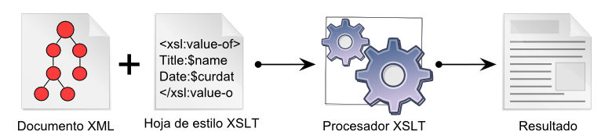

Fuente de la imagen: <http://www.mclibre.org/consultar/xml/lecciones/xml_xslt.html>

Para lograr el objetivo propuesto, se utilizan dos hojas XSLT diferentes: una dedicada a la estructura del documento HTML y otra a la numeración de cada uno de los versos del *corpus* teognídeo.

<?xml version="1.0" encoding="UTF-8"?>

<xsl:stylesheet xmlns:xsl="http://www.w3.org/1999/XSL/Transform"

xmlns:xs="http://www.w3.org/2001/XMLSchema"

xpath-default-namespace="http://www.tei-c.org/ns/1.0" exclude-result-prefixes="#all"

version="2.0">

<xsl:output method="html" doctype-system="about:legacy-compat"

omit-xml-declaration="yes" />

<xsl:template match="@*|node()">

<xsl:copy>

<xsl:apply-templates select="@*|node()"/>

</xsl:copy>

</xsl:template>

<xsl:template match="lg/@n">

<xsl:attribute name="n">

<xsl:value-of select="count(preceding::lg) + 1"/>

</xsl:attribute>

</xsl:template>

<xsl:template match="/">

<html>

<head>

<title>Elegías de Teognis</title>

<meta charset="utf-8" lang="es" />

<link rel="stylesheet" href="../css/bootstrap.css" />

<link rel="shortcut icon" type="png" href=""/>

<script src="https://ajax.googleapis.com/ajax/libs/jquery/1.12.4/jquery.min.js"></script>

<script src="../js/bootstrap.min.js"></script>

<script>

$(function () {

$('[data-toggle="tooltip"]').tooltip()

})

</script>

<script>

$(function () {

$('[data-toggle="popover"]').popover()

})

</script>

</head>

Fragmento de la hoja XSLT para la estructuración del documento HTML

<?xml version="1.0" encoding="UTF-8"?>

<xsl:stylesheet xmlns:xsl="http://www.w3.org/1999/XSL/Transform"

xmlns:xs="http://www.w3.org/2001/XMLSchema"

xpath-default-namespace="http://www.tei-c.org/ns/1.0" exclude-result-prefixes="#all"

version="2.0">

<xsl:output method="xml"/>

<xsl:template match="@*|node()">

<xsl:copy>

<xsl:apply-templates select="@*|node()"/>

</xsl:copy>

</xsl:template>

<xsl:template match="lg/@n">

<xsl:attribute name="n">

<xsl:value-of select="count(preceding::lg) + 1"/>

</xsl:attribute>

</xsl:template>

</xsl:stylesheet>

Código de la hoja XSLT para la numeración de los versos

La aplicación de estas hojas de transformación a los documentos XML dan como resultado dos documentos HTML: uno destinado al texto en griego y otro destinado al texto en español. Debido a la falta de conocimientos en este lenguaje de programación, las hojas de estilo sirven como base de estos documentos, pero estos se tienen que modificar manualmente con el fin de adaptarlos a las necesidades establecidas.

Como se ha dicho previamente, se tiene por objetivo enlazar los documentos XML con los HTML correspondientes para poder realizar las búsquedas pertinentes. Para llevar a cabo esta funcionalidad, en primer lugar, se da un identificador a cada uno de los nombres de personajes así como de lugares a fin de enlazar cada uno de estos términos a través del atributo @corresp.

POR AQUÍ

En cada documento HTML se creó un buscador para realizar las búsquedas de nombres de personajes en ambos textos: griego y español. Estos buscadores se hicieron de forma manual utilizando HTML, así como el lenguaje de programación JavaScript y XPath, lenguaje que permite construir expresiones que recorren y procesan un documento XML; esto es: buscar en él.

Este paso fue uno de los más problemáticos en el desarrollo del trabajo, ya que la idea inicial para el funcionamiento de los buscadores no salió adelante y se optó por otra solución. En un primer lugar, se quería almacenar, por un lado, los documentos xml y por otro, los documentos HTML. El funcionamiento del buscador consistiría en los siguientes pasos:

El usuario selecciona el nombre del personaje que desea buscar (entrada)

A través de un código en javascript y xpath se recoge la información introducida por el usuario.

Se busca la información del personaje seleccionado en el documento XML correspondiente (xml de los nombres de los personajes)

Una vez recogidos los datos necesarios, se pinta a través de una función en Javascript una tabla con estos mismos en la página web que está viendo el usuario.

Sin embargo y como se ha mencionado anteriormente, este método no funcionó. Las búsquedas no se realizaban con normalidad ya que se repetía constantemente un mismo problema: aquello que el usuario introducía en el buscador (entrada) no podía enlazar directamente con el documento XML correspondiente ya que, como informaban los distintos navegadores al intentarlo, parecía violarse la jerarquía de permisos, lo que intentaba romper la seguridad de los mismos.

Tanto para el texto en español como en griego se utilizó el siguiente código en el cuerpo del documento HTML, cambiando simplemente la lengua de los valores.

<p> Buscador de nombres del texto </p>

<div id="custom-search-input">

<div class="input-group col-md-3">

<select style="width:220px;border:1px solid #04467E;background-color:#0000; color:#2D4167;font-size:14px" id="buscapalabra"

placeholder="buscar">

<option value="Academo"> Academo</option>

<option value="Agamenon"> Agamenón</option>

<option value="Alcatoo">Alcatoo</option>

<option value="Apolo">Apolo</option>

<option value="Arguiris"> Arguiris</option>

<option value="Artemis"> Ártemis</option>

<option value="Asclepiadas"> Asclepíadas</option>

<option value="Boreas">Bóreas</option

(…)

</select>

<span class="input-group-btn">

<button class="btn btn-info btn-xs" onclick="buscador()">

<i class="glyphicon glyphicon-search"></i>

</button>

</span>

</div>

</div>

Código del *body* de los documentos HTML para el buscador de personajes

En la cabecera de los documentos HTML se incluyó la siguiente función para el correcto funcionamiento del buscador:

<script type="text/javascript">

function buscador() {

var textoxml = document.getElementById('textoxml').textContent;

var nombresxml = document.getElementById('nombresxml').textContent;

parser = new DOMParser();

xmlDoc1 = parser.parseFromString(textoxml, "text/xml");

xmlDoc2 = parser.parseFromString(nombresxml, "text/xml");

// Obtengo la palabra a buscar

var nom = document.getElementById('buscapalabra').value;

// Consultas xPath

st1 = "//persName[@corresp='#" + nom + "']";

st2 = "//person[@id='" + nom + "']//*";

var result1 = xmlDoc1.evaluate(st1, xmlDoc1, null, XPathResult.ITERATOR, null);

var result2 = xmlDoc2.evaluate(st2, xmlDoc2, null, XPathResult.ITERATOR, null);

try {

// Se van a iterar los dos nodos

var node1 = result1.iterateNext();

var node2 = result2.iterateNext();

// En infoNode1 guardo la información que obtenga del textoxml

var infoNode1;

// En el array datos guardo la información que obtenga del nombresxml

var i = 0;

var datos = [];

while (node1) {

infoNode1 = node1.textContent.toString();

node1 = result1.iterateNext();

}

while (node2) {

// Almaceno en el array datos, los campos necesarios para mostrar la tabla

datos[i] = node2.textContent.toString();

node2 = result2.iterateNext();

i++;

}

// Creación de la tabla con la información

var loadTable = '<table width="1000" border="2" margin="100"><tr><td colspan="2" rowspan="1">' + "Información de" + " " + infoNode1 + '</td>';

for (var i = 0; i < datos.length - 1; i++) {

loadTable += '</tr><tr><td width="118">' + datos[i] + '</td>';

}

loadTable += '</tr></table>';

loadTable += "<a href='" + datos[datos.length - 1] + "'>Documento con la información</a>";

//Cargo la tabla

document.getElementById('elementoTabla').innerHTML = "";

$('#elementoTabla').append(loadTable.valueOf());

document.getElementById('elementoTabla').style.visibility = 'visible';

}

catch (e) {

alert('No se encuentra la palabra');

dump('Error: Document tree modified during iteration ' + e);

}

}

</script>

De esta forma, el buscador funciona de la siguiente manera:

1. El usuario selecciona el personaje sobre el cual desea obtener información
2. El usuario hace click en el icono de búsqueda, que llamará a la función buscador( )
3. A través de esta función, se coge el contenido de los documentos xml correspondientes (xml con el texto completo y xml de los personajes de la obra), los cuales se encuentran insertados de forma oculta en el documento HTML
4. Mediante el identificador del buscador en el cuerpo del html ‘buscapalabra’, se ha recogido la palabra que se desea buscar
5. En la función buscador( ) se obtiene la palabra a buscar recogiendo su valor.
6. A continuación se declaran y se ejecutan las consultas en XPath
7. Los datos recogidos por las consultas se guardan en variables a través de las distintas iteraciones en un array, con el fin de poder sacarlos por pantalla posteriormente.
8. Por último, se crea una tabla a través de javascript que va colocando cada uno de los campos recogidas en una celda. Esta información se pinta en un div escondido en el documento html cuyo código es el siguiente.

<div id="elementoTabla" style="visibility: hidden;">

</div>

1. Así, se conforma una tabla de cuatro que saca por pantalla la siguiente información:
   1. Sobre qué personaje es la información
   2. Nombre del personaje en griego
   3. Nombre del personaje en español
   4. Breve descripción del personaje

Tras el correcto funcionamiento de este tipo de buscador, se pasó a desarrollar la página destinada a los lugares de la obra. Para ello se elaboró manualmente un documento HTML, en el cual se incluyó un segundo buscador. En esta página obtenemos, en un principio, la vista de un mapa que recoge todos los lugares que aparecen en la obra, el cual se inserta a través de un iframe que recoge la url del mapa, publicado en la web de forma pública para cualquier usuario.

El funcionamiento de este es similar al anterior, ya que, de nuevo, el documento xml correspondiente (documento del texto completo) tuvo que ser incrustado en el documento HTML de forma oculta.

El buscador del cuerpo del documento en HTML funciona, como el anterior, con un select que permite seleccionar el nombre deseado por el usuario:

<p> Buscador de nombres antiguos de lugares en la obra </p>

<div class="input-group col-md-3 col-sm-12 col-xs-12">

<select id="buscalugar" placeholder="Buscar lugares">

<option value="vacío"> - - - </option>

<option value="Delos">Delos / Δήλος</option>

<option value="Troya"> Troya / Τροία</option>

<option value="Tebas"> Tebas / Θήβη</option>

<option value="Esmirna">Esmirna / Σμύρνα</option>

<option value="Colofon"> Colofón / Κολοφών</option>

<option value="Eurotas"> Eurotas / Εὐρώτας</option>

<option value="Lacedemonia"> Lacedemonia / Λακεδαίμων</option>

(…)

</select>

<span class="input-group-btn">

<button class="btn btn-info btn-xs" onclick="buscaLugares()">

<i class="glyphicon glyphicon-search"></i>

</button>

<a href="location.html">

<button class="btn btn-primary btn-xs" type="reset">

<i class="glyphicon glyphicon-repeat"></i>

</button></a>

</span>

</div>

En la cabecera del documento HTML se utiliza la siguiente función:

<script type="text/javascript">

function buscaLugares() {

var textoxml = document.getElementById('textoxml').textContent;

parser = new DOMParser();

xmlDoc1 = parser.parseFromString(textoxml, "text/xml");

var nom = document.getElementById('buscalugar').value;

st3 = "//placeName[@corresp='#" + nom + "']//@href";

var result3 = xmlDoc1.evaluate(st3, xmlDoc1, null, XPathResult.ITERATOR, null);

try {

var node3 = result3.iterateNext();

var infoNode3;

while (node3) {

infoNode3 = node3.textContent.toString();

node3 = result3.iterateNext();

}

// Se pone la url en el iframe para que se carge correctamente

$('#showPlace').prop('src', infoNode3.toString());

document.getElementById("showPlace").style.display = "block";

}

catch (e) {

alert('Elige una opción válida');

dump('Error: Document tree modified during iteration ' + e);

}

}

</script>

Así pues, el buscador de topónimos en la obra funciona de la siguiente manera:

1. El usuario selecciona el lugar que desea buscar
2. El usuario pincha en el icono de búsqueda y se llama a la función buscaLugares ( )
3. En esta función se busca en el contenido del documento XML necesario.
4. Cuando el usuario ha hecho la búsqueda se ha recogido el valor de la búsqueda en su identificador y se toma el valor introducido por el mismo
5. A continuación se declaran y se ejecutan las consultas en XPath
6. Los datos recogidos por las consultas se guardan en variables a través de las distintas iteraciones en un array, con el fin de poder sacarlos por pantalla posteriormente.
7. Por último, se saca en el iframe del mapa inicial, la url correspondiente al lugar seleccionado tras realizar la búsqueda en el documento XML, que se establecía a través del atributo href.
8. El usuario puede recargar el mapa inicial pulsando en el icono correspondiente que hará que se recargue la página inicial

A continuación, se fueron aumentando las funcionalidades y lo siguiente fue crear un enlace para cada uno de los términos del texto en griego, de tal manera que enlazaran directamente con su entrada correspondiente en el diccionario de léxico griego ΛΟΓΕΙΟΝ. Para ello, se creó un pequeño programa en Phyton que produjera de forma automática cada uno de estos enlaces en el texto en el documento HTML.

# -*- coding: utf-8 -*-

"""

Created on Mon Jun 19 11:19:39 2017

"""

def generar_links_plano():

f = open('texto.txt', 'r')

f2 = open('texto_links.txt', 'w')

ls = f.readlines()

texto = ""

for linea in ls:

palabras = linea.split()

for pal in palabras:

if pal[-1] == ",":

pal = pal[:-1]

texto = texto + "<a href=\"http://logeion.uchicago.edu/index.html#" + pal + "\">" + pal + "</a>" + ", "

else:

texto = texto + "<a href=\"http://logeion.uchicago.edu/index.html#" + pal + "\">" + pal + "</a>" + " "

texto = texto + "\n"

f2.write(texto)

f.close()

f2.close()

def generar_links_htmlv2():

f = open('teognisgriego.html', 'r', encoding='utf-8')

f2 = open('teognisgriego_links.html', 'w', encoding='utf-8')

ls = f.readlines()

for linea in ls:

if linea.find("<p>") != -1:

mi_pal = ""

link = False

for letra in linea:

if letra == "<":

link = False

if mi_pal != "":

mi_pal = "<a href=\"http://logeion.uchicago.edu/index.html#" + mi_pal + "\">" + mi_pal + "</a>"

f2.write(mi_pal)

mi_pal = ""

f2.write(letra)

elif letra == " " or letra == "," or letra == "." or letra == "\n":

if mi_pal != "":

mi_pal = "<a href=\"http://logeion.uchicago.edu/index.html#" + mi_pal + "\">" + mi_pal + "</a>"

f2.write(mi_pal)

mi_pal = ""

f2.write(letra)

elif link:

mi_pal += letra

elif letra == ">":

link = True

f2.write(letra)

else:

f2.write(letra)

else:

f2.write(linea)

f.close()

f2.close()

def generar_links_html():

f = open('teognisgriego.html', 'r')

f2 = open('texto_links.txt', 'w')

ls = f.readlines()

for linea in ls:

mi_pal = ""

link = False

for letra in linea:

if letra == "<":

link = False

if mi_pal != "":

mi_pal = "<a href=\"http://logeion.uchicago.edu/index.html#" + mi_pal + "\">" + mi_pal + "</a>"

f2.write(mi_pal)

mi_pal = ""

f2.write(letra)

elif letra == " " or letra == "," or letra == "." or letra == "\n":

if mi_pal != "":

mi_pal = "<a href=\"http://logeion.uchicago.edu/index.html#" + mi_pal + "\">" + mi_pal + "</a>"

f2.write(mi_pal)

mi_pal = ""

f2.write(letra)

elif link:

mi_pal += letra

elif letra == ">":

link = True

f2.write(letra)

else:

f2.write(letra)

f.close()

f2.close()

Código en Python para la creación de links de forma automática

Este código fue desarrollado en el editor Anaconda, una distribución libre de código abierto para lenguajes de programación como Python o R para procesamiento de datos a gran escala.

A través de este código se abre el fichero de texto correspondiente y se inserta en cada una de las palabras un enlace. Esto se hace a través del elemento <a> que se abre y se cierra ante cada término y con el atributo <href> para incluir el enlace correspondiente.

Para la formación del enlace correspondiente, se realizó un estudio de cómo funcionaban los mismos en la página web del diccionario. Cuando se clicaba sobre un término en griego, el enlace resultante se conformaba de la dirección del sitio web (<http://logeion.uchicago.edu/index.html>) junto a /’la palabra’ seleccionada.

Es por esto que a través de Phyton se creaban los enlaces de la siguiente manera:

"<a href=\"http://logeion.uchicago.edu/index.html#" + mi_pal + "\">" + mi_pal + "</a>"

Una vez desarrollada esta funcionalidad se pasó al siguiente proceso, consistente en la creación de tooltips (o descripciones emergentes) para el texto de la obra en castellano, particularmente para los nombres de personajes.

El fin de adjuntar al texto esta funcionalidad, no fue más que la de ofrecer al usuario una descripción breve de cada personaje a medida que va leyendo el texto, sin la necesidad de tener que recurrir al buscador –en la parte superior de la página- para una mera contextualización del fragmento de su lectura. La información aquí proporcionada no es especialmente extensa, sino que contiene el texto necesario para situar al lector en el marco correcto.

Para la realización de esta funcionalidad se hizo uso del siguiente código: <a href="#" data-toggle="tooltip" title=""> en el documento HTML y del siguiente en javascript en la cabecera del mismo: $(document).ready(function () { $('[data-toggle="tooltip"]').tooltip();});

La primera línea de código se insertó directamente en el documento HTML para el texto en español en cada uno de los personajes. De esta manera, cada una de las palabras objeto de esta funcionalidad son un enlace que en lugar de redirigir al usuario a un sitio externo, crea un pequeño cuadro emergente sobre la palabra con la información que se introduce en el atributo tittle. Además, el puntero cambia cuando se sitúa sobre estas palabras, de tal manera que esto supone una ayuda al usuario, que cuando pase el puntero por encima, se percatará de que algo es diferente.

Con este procedimiento, se finalizó el desarrollo e implementación de las distintas funcionalidades de la página web y se dio pie, en consecuencia, a la maquetación y diseño de la página web; así como a la búsqueda y redacción de la contextualización de la obra y a la creación de una guía de navegación para el usuario.

Para la contextualización de la página web, se recurrió a la edición XXXX de XXXX y se optó por dividir la información en: vida y obra de Teognis de Megara; lengua; y métrica. La información aportada es breve, seria y concisa; lo cual permite al usuario situarse en un marco teórico y lingüístico sin caer en la pesadez de un texto demasiado extenso con poca información útil.

Asimismo, la guía para el usuario ofrece una explicación básica de navegación y de las funcionalidades de la página web, clasificada según las distintas páginas de las que consta este portal.

A continuación, se pasó a la inclusión en el sitio web de los documentos HTML con estas informaciones.

Por último, se dio paso a la maquetación del sitio web. Esto se hizo a través de la modificación de la propia css predefinida por Bootstrap, así como con la creación de una css personalizada fuera de esta carpeta, con distintos aspectos que no recogía la primera.

7. Presentación de los resultados

1. Conclusiones y líneas de futuro
2. Referencias bibliográficas

* [**DH Poetry Modelling: a Quest for Philological and Technical Standardization**](https://zenodo.org/record/60762)  
  *Rio Riande, Gimena del; Martínez Cantón, Clara Isabel; González-Blanco García, Elena*  
  *Jagiellonian University & Pedagogical University (Cracovia) 2016*  
  *doi:10.5281/zenodo.60765, doi:10.5281/zenodo.60762*
* [**Postdata: Towards publishing European Poetry as Linked Open Data**](http://e-spacio.uned.es/fez/view/bibliuned:363-Egonzalez9)  
  *Curado Malta, Mariana; Centenera, Paloma; González-Blanco García, Elena2016*
* [**POSTDATA – Towards publishing European poetry as linked open data**](http://hdl.handle.net/10400.22/8564)  
  *Curado Malta, Mariana; Gonzalez-Blanco, Elena*  
  *DCMI 2016*
* [**Un nuevo camino hacia las humanidades digitales: el Laboratorio de Innovación en Humanidades Digitales de la UNED (LINHD)**](http://e-spacio.uned.es/fez/view/bibliuned:352-Egonzalez21)  
  *González-Blanco García, Elena*  
  *Universidad Nacional de Educación a Distancia (España). Centro de Investigación de Semiótica Literaria, Teatral y Nuevas Tecnologías Signa: Revista de la Asociación Española de Semiótica, 25, 79-93 2016*
* [**Métrica, clasificación y tecnología en los repertorios métricos**](http://e-spacio.uned.es/fez/view/bibliuned:signa-2016-25-7050)  
  *Rodríguez Gómez, José Luis*  
  *Universidad Nacional de Educación a Distancia (España). Centro de Investigación de Semiótica Literaria, Teatral y Nuevas Tecnologías Signa: Revista de la Asociación Española de Semiótica, 25, 137-167 2016*
* [**TEIScribe: A graphic tool for composing and testing TEI documents in the context of the EVI-LINHD environment**](http://e-spacio.uned.es/fez/view/bibliuned:363-Egonzalez10)  
  *González-Blanco García, Elena2016*
* [**La codificación informática del sistema poético medieval castell ano, problemas y propuestas en la elaboración de un repertorio métrico digital: ReMetCa**](http://hdl.handle.net/10171/35718)  
  *González-Blanco-García, E. (Elena); Martínez-Cantón, C. I. (Clara Isabel); Martos-Pérez, M. D. (María Dolores); Río-Riande, M.G. (María Gimena) del*  
  *Servicio de Publicaciones de la Universidad de Navarra 2014*
* [**EVILINHD, a Virtual Research Environment open and collaborative for DH Scholars**](https://zenodo.org/record/574101)  
  *Elena González-Blanco2017*  
  *doi:10.5281/zenodo.574101*
* [**Researchers’ perceptions of DH trends and topics in the English and Spanish-speaking community. DayofDH data as a case study**](http://e-spacio.uned.es/fez/view/bibliuned:363-Egonzalez7)  
  *Robles-Gómez, Antonio; González-Blanco García, Elena; Ros, Salvador; Rio Riande, Gimena del; Hernández, Roberto; Tobarra, Llanos; Caminero, Agustín; Pastor, Rafael*  
  *Jagiellonian University & Pedagogical University (Cracovia) 2016*
* [**From syllables, lines and stanzas to linked open data: standardization, interoperability and multilingual challenges for digital humanities**](http://e-spacio.uned.es/fez/view/bibliuned:363-Egonzalez11)  
  *González-Blanco García, Elena; Manailescu, Mara; Ros, Salvador2016*
* [**La edición digital de textos literarios: planteamientos y perspectivas de futuro**](http://e-spacio.uned.es/fez/view/bibliuned:352-Egonzalez22)  
  *González-Blanco García, Elena*  
  *Universidad de Navarra RILCE: Revista de filología hispánica, 33 (1), 239-258 2017*
* [**Spanish CLARIN K-Centre**](http://hdl.handle.net/10045/57765)  
  *Bel, Núria; González-Blanco García, Elena; Iruskieta, Mikel*  
  *Sociedad Española para el Procesamiento del Lenguaje Natural 2016*
* [**Boundary Land: Diversity as a defining feature of the Digital Humanities**](http://e-spacio.uned.es/fez/view/bibliuned:363-Egonzalez5)  
  *O'Donnell, Daniel Paul; Bordalejo, Barbara; Murray Ray, Padmini; Rio Riande, Gimena del; González-Blanco García, Elena*  
  *Jagiellonian University & Pedagogical University (Cracovia) 2016*
* [**EVI-LINHD. A Virtual Research Environment for the Spanish-speaking Community**](http://e-spacio.uned.es/fez/view/bibliuned:363-Egonzalez6)  
  *Rio Riande, Gimena del; González-Blanco García, Elena; Martínez Cantón, Clara Isabel; Escribano, J*  
  *Jagiellonian University & Pedagogical University (Cracovia) 2016*
* [**Linked open data to represent multilingual poetry collections. A proposal to solve interoperability issues between poetic repertoires**](https://zenodo.org/record/60767)  
  *González-Blanco, Elena; Del Rio Riande, Gimena; Martinez Cantón,Clara2016*  
  *doi:10.5281/zenodo.60767*
* [**Digital repertoires of poetry metrics: towards a Linked Open Data ecosystem**](http://e-spacio.uned.es/fez/view/bibliuned:363-Egonzalez12)  
  *Curado Malta, Mariana; González-Blanco García, Elena; Martínez Cantón, Clara Isabel; Rio Riande, Gimena del2016*
* [**TEIScribe: A graphic tool for composing and testing TEI documents in the context of the EVI-LINHD environment**](https://zenodo.org/record/161379)  
  *González Blanco García, Elena; Robles-Gómez, Antonio; Ros, Salvador; Del Rio Riande, Gimena; Hernández, Roberto; Urizar, Miguel; Martínez Cantón, Clara; Pastor, Rafael; Cano, Jesús; Caminero, Agustín*  
  *Austrian Centre for Digital Humanities 2016*  
  *doi:10.5281/zenodo.161379*
* [**Analyzing poetry databases to develop a metadata application profile. Why each language uses a different way of modelling?**](https://zenodo.org/record/573767)  
  *Patricia Garrido2017*  
  *doi:10.5281/zenodo.573767*
* [**Linked open data to represent multilingual poetry collections. A proposal to solve interoperability issues between poetic repertoires**](https://zenodo.org/record/60768)  
  *González-Blanco, Elena; Del Rio Riande, Gimena; Martinez Cantón,Clara2016*  
  *doi:10.5281/zenodo.60768*
* [**Domain Model V0.1 of the metadata application profile for European Poetry**](https://zenodo.org/record/437827)  
  *Curado Malta, Mariana; Bermudez Sabel, Helena; Centenera, Paloma2017*  
  *doi:10.5281/zenodo.437827*
* 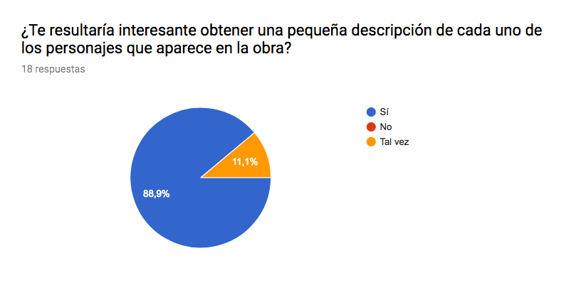
* 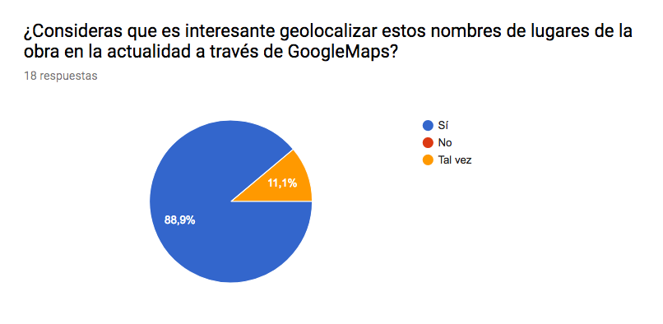
* 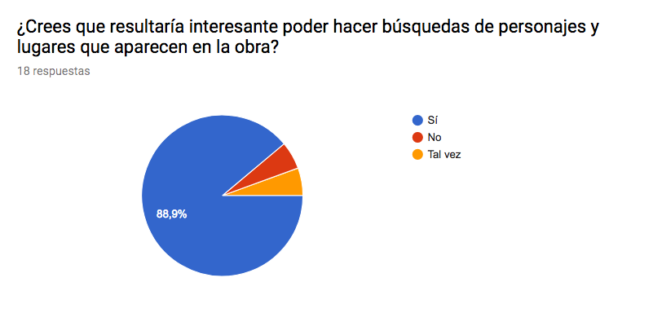
* 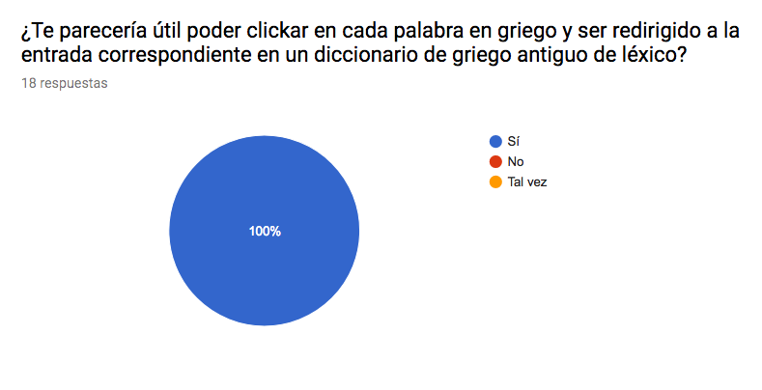
* 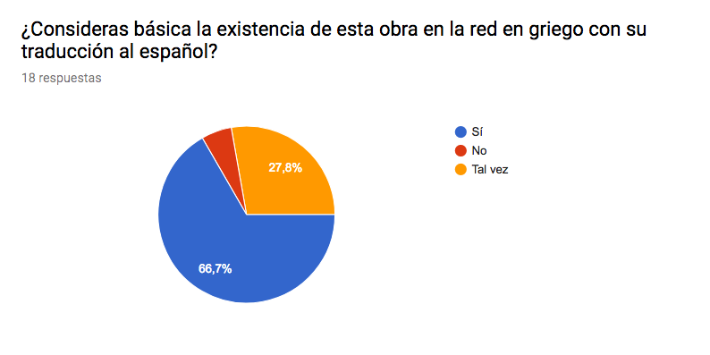
* 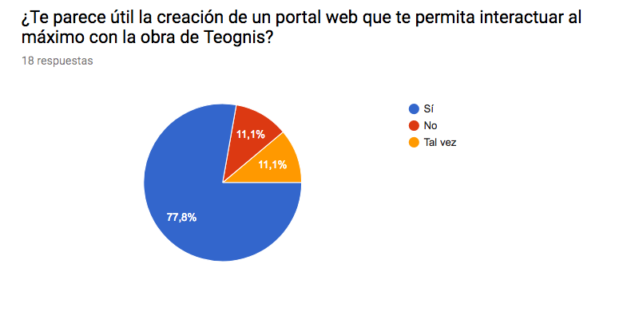
* 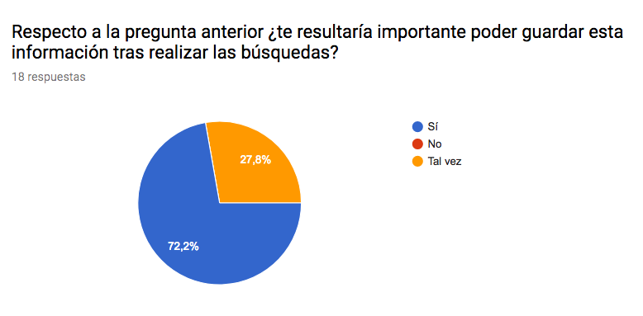
* Figura 7. Encuesta AN
* 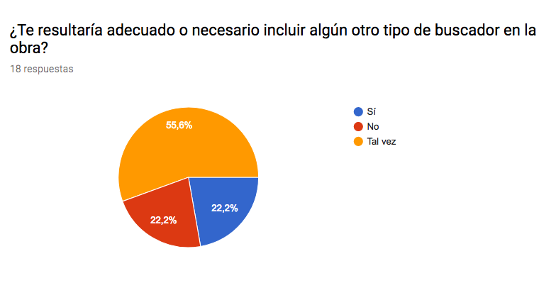
* Figura 8. Encuesta AN
* 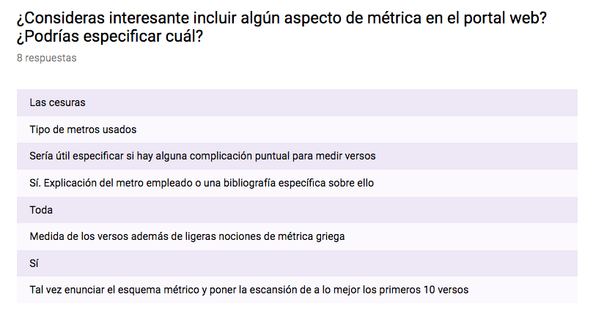
* 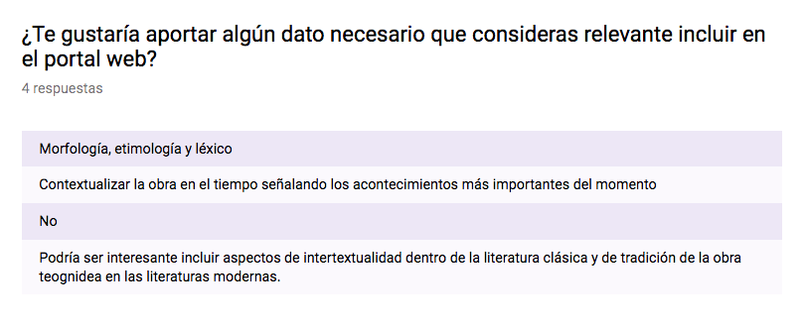

10. ANEXOS

Ver anexo (<https://zenodo.org/record/573767#.WYA0B9Pyi3U>)

Fuente imágenes:

<https://2.bp.blogspot.com/-iTzaFgaxnRY/V6YfdbaTb5I/AAAAAAAAMKA/vJDzdnf5cEc1UNaU3lUscXu_BUcSDIXhQCLcB/s640/Vida.png>

<http://concepto.de/wp-content/uploads/2014/10/que-es-lenguaje-e1414454982880.jpg>

<http://serveiestacio.com/wp-content/uploads/2017/05/cinta.jpg>

### Información bibliográfica

|  |  |
| --- | --- |
| Título | Elegías (Libro I) [*Clásicos Linceo*](https://www.google.es/search?hl=es&tbo=p&tbm=bks&q=bibliogroup:%22Cl%C3%A1sicos+Linceo%22&source=gbs_metadata_r&cad=4) |
| Autor | [Teognis](https://www.google.es/search?hl=es&tbo=p&tbm=bks&q=inauthor:%22Teognis%22&source=gbs_metadata_r&cad=4) |
| Editor | [Estéban Calderón Dorda](https://www.google.es/search?hl=es&tbo=p&tbm=bks&q=inauthor:%22Est%C3%A9ban+Calder%C3%B3n+Dorda%22&source=gbs_metadata_r&cad=4) |
| Colaborador | Estéan Calderón Dorda |
| Editor | Ediciones Cátedra, 2010 |
| ISBN | 8437626935, 9788437626932 |
| N.º de páginas | 216 páginas |